Состоялось очередное заседание Общественного совета при Управлении Росреестра по Астраханской области

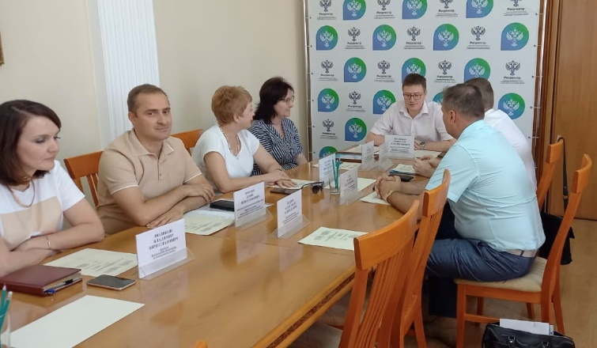
23 июня 2023 года в Управлении Росреестра по Астраханской области состоялось очередное в этом году заседание Общественного совета.
Основной темой обсуждения стал вопрос обследования геодезических пунктов на территории Астраханской области.
В своем докладе член Общественного совета - заведующая кафедрой почвоведения, землеустройства и кадастров ФГБОУ ВО «Астраханский государственный университет им. В.Н. Татищева Людмила Яковлева отметила, что обследование геодезических пунктов является одним из приоритетных направлений деятельности Росреестра. К сожалению, результаты обследования пунктов ГГС бывают неутешительными. На сегодняшний день немалое количество пунктов ГГС в регионе утрачены, часть из них – повреждены. А ведь пункты ГГС – носители координат и высот, их назначение трудно переоценить. Они необходимы для обеспечения выполнения геодезических и картографических работ, общегосударственных, оборонных, научно-исследовательских задач, для инженерных изысканий, строительства зданий, межевания земель и других работ. Уничтожение и повреждение геодезических пунктов приводит к снижению точности качества геодезических, картографических, кадастровых и иных видов работ.
По данным Управления Росреестра по Астраханской области, всего на территории региона находится свыше 2 тыс. пунктов. По состоянию на 01.12.2022 обследовано 625 геодезических пунктов, из них уничтожено – 165 и повреждено – 220. Как показывает практика, не только в Астраханской области, но и во многих других субъектах Российской Федерации государственная геодезическая, нивелирная и гравиметрическая сеть продолжают уничтожаться. Зачастую одной из главных причин уничтожения геодезических пунктов является отсутствие информирования населения.
Согласно второму вопросу повестки члены совета рассмотрели лучшие практики работы по выявлению правообладателей ранее учтенных объектов недвижимости в рамках Федерального закона от 30.12.2020 № 518-ФЗ на территории Астраханской области.
Подведение итогов заседания завершилось церемонией награждения. За активное сотрудничество и вклад в работу Общественного совета было вручено благодарственное письмо члену Общественного совета - представителю Общественной палаты по Астраханской области Татьяне Шатеевой.
В заключении мероприятия исполняющая обязанности руководителя Управления Росреестра по Астраханской области Татьяна Гук подытожила: «На каждом заседании Общественного совета традиционно обсуждается множество важных вопросов в сфере земли и недвижимости. Надеюсь, что выработанные на сегодняшний день предложения внесут свой вклад в общее дело».

Материал подготовлен Управлением Росреестра по Астраханской области
Контакты для СМИ:
Телефон: +7(8512) 51 34 70
Электронная почта: pressd_30@r30.rosreestr.ru
Сайт: https://rosreestr.gov.ru
Мы в одноклассниках: https://ok.ru/group57442898411746
Мы в телеграм: https://t.me/rosreestr30
Мы в контакте: https://m.vk.com/rosreestr30

